Análisis de la variabilidad temporal de los indicadores silvícolas en la Empresa Agroforestal Granma, utilizando la herramienta DeepSeek IA v3.1.
Analysis of the temporal variability of silvicultural indicators at the Granma agroforestry enterprise using the DeepSeek AI v3.1 tool.
Carlos Enrique Barrios Fonseca⁽¹⁾
Licet Chávez Suárez²
Sergio Florentino Rodríguez Rodríguez⁽³⁾
María de los Ángeles Pino Parada ⁽⁴⁾
Armando Guillermo Antúnez Sánchez ⁽⁵⁾
Ana Luisa Figueredo Figueredo⁽⁶⁾
Oandis Sosa Sánchez ⁽⁷⁾
(1) Dirección Técnica y Desarrollo, Empresa Agroforestal Granma, Cuba. kiki.granma26@gmail.com. ORCID: https://orcid.org/0009-0005-6637-8967
(2) Dirección de Investigación y Servicios Ambientales, Instituto de Investigaciones Agropecuarias “Jorge Dimitrov”, Granma, Cuba. licet@dimitrov.cu. ORCID: https://orcid.org/0000-0002-7837-2168
(3) Departamento Ingeniería Forestal, Facultad de Ciencias Agropecuarias, Universidad de Granma, Cuba. sfrodriguez1964@gmail.com. ORCID: https://orcid.org/0000-0003-2923-5092
(4) Grupo Desarrollo Agropecuario, Departamento Diseño, Empresa Nacional de Proyectos e Ingeniería del Ministerio de la Agricultura ENPA UEB Granma, Cuba. mariadelosangelespino9512@gmail.com. ORCID: https://orcid.org/0009-0002-5227-353X
(5) Universidad de Granma, Bayamo, Granma, Cuba. email: antunez@udg.co.cu. ORCID: http://orcid.org/0000-0001-7124-4609
(6) Universidad de Granma. Bayamo, Cuba. afigueredof@udg.co.cu.
ORCID: https://orcid.org/0000-0001-7855-5047
- Departamento Diseño, Empresa Nacional Proyectos e Ingenería UEB Granma, Cuba. oandis.sosa@gmail.com. ORCID: https://orcid.org/0000-0002-8231-3822
Contacto: oandis.sosa@gmail.com
Artículo enviado: 03/05/2026 \ Aprobado: 14/06/2026
Resumen
La gestión forestal sostenible se fundamenta en la utilización de herramientas analíticas que transformen los datos históricos en conocimiento aplicable. El propósito de la presente indagación fue evaluar la dinámica temporal de siete indicadores silvícolas (superficie plantada, superficie en mantenimiento, manejo silvícola, recolección, eficiencia de procesos, producción de posturas y puesta en viveros) en tres Unidades Empresariales de Base (Campechuela, Bayamo y Yara) en la Empresa Agroforestal Granma, Cuba, durante el período comprendido entre 2019 y 2024. Para ello, se implementó una metodología cuantitativa fundamentada en análisis exploratorios y estadísticos de series temporales utilizando Python 3.14.2, con asistencia de DeepSeek IA v3.1 para la generación y optimización de código. Los resultados del análisis efectuado revelaron una heterogeneidad espacial estructurada, con diferencias estadísticamente significativas entre municipios en la mayoría de los indicadores. En el presente estudio se han obtenido datos sobre los valores más elevados de superficie plantada (mediana = 60 ha), manejo silvícola (351,0 ± 41,2 ha), eficiencia de procesos (56,7 ± 11,8 %) y producción de posturas (48 833 ± 9354 unidades). Asimismo, se han observado tendencias decrecientes críticas en recolección (-40 %) y eficiencia (-37,5 %). En el presente estudio se han observado perfiles de menor envergadura operativa con mayor estabilidad temporal en las localidades de Bayamo y Yara. En particular, Yara exhibió una variabilidad en la producción de viveros significativamente reducida (CV = 7,7 %). El análisis efectuado confirmó la existencia de patrones de comportamiento diferencial que responden a factores estructurales de capacidad institucional y logística territorial. Se concluye que la heterogeneidad espacial constituye un principio organizador fundamental para la gestión forestal, requiriendo estrategias diferenciadas que consideren las capacidades específicas de cada territorio para optimizar la sostenibilidad del programa forestal.
Palabras clave: gestión forestal, series temporales, indicadores silvícolas, inteligencia artificial, heterogeneidad espacial.
Abstract
Sustainable forest management is based on the use of analytical tools that transform historical data into actionable knowledge. The purpose of this study was to evaluate the temporal dynamics of seven silvicultural indicators (planted area, area under maintenance, silvicultural management, harvesting, process efficiency, seedling production, and nursery establishment) in three Basic Business Units (Campechuela, Bayamo, and Yara) within the Granma Agroforestry Enterprise in Cuba during the period from 2019 to 2024. To this end, a quantitative methodology was implemented based on exploratory and statistical time-series analyses using Python 3.14.2, with the assistance of DeepSeek AI v3.1 for code generation and optimization. The results of the analysis revealed structured spatial heterogeneity, with statistically significant differences between municipalities for most indicators. This study obtained data on the highest values for planted area (median = 60 ha), silvicultural management (351.0 ± 41.2 ha), process efficiency (56.7 ± 11.8 %), and seedling production (48,833 ± 9,354 units). Furthermore, critical downward trends were observed in harvesting (-40%) and efficiency (-37.5%). This study identified profiles of smaller operational scale with greater temporal stability in the localities of Bayamo and Yara. In particular, Yara exhibited significantly reduced variability in nursery production (CV = 7.7%). The analysis confirmed the existence of differential behavioral patterns that respond to structural factors related to institutional capacity and territorial logistics. It is concluded that spatial heterogeneity constitutes a fundamental organizing principle for forest management, requiring differentiated strategies that take into account the specific capacities of each territory to optimize the sustainability of the forestry program.
Key words: forest management, time series, silvicultural indicators, artificial intelligence, spatial heterogeneity.
Introducción
Los bosques constituyen sistemas complejos de vital importancia para la provisión de servicios ecosistémicos, la conservación de la biodiversidad y el sustento de comunidades humanas (Zeki & Satı, 2026). En el caso de Cuba, la gestión forestal sostenible se erige como un componente estratégico para el desarrollo nacional, alineado con los Objetivos de Desarrollo Sostenible y los compromisos internacionales en materia climática y ambiental. No obstante, la eficacia de esta gestión se encuentra estrechamente vinculada a la capacidad de transformar los datos históricos en conocimiento aplicable, lo que requiere la implementación de enfoques analíticos avanzados adaptados a las realidades territoriales (Mohan, 2026).
La inteligencia artificial emerge como una tecnología disruptiva en el ámbito forestal, posibilitando la identificación de patrones ocultos, la predicción de tendencias y la fundamentación de decisiones con niveles de precisión previamente inalcanzables mediante algoritmos de aprendizaje automático y el procesamiento de grandes volúmenes de datos (Nunes, 2025).
En la Empresa Agroforestal Granma, la disponibilidad de registros históricos sobre indicadores silvícolas representa una oportunidad para implementar modelos de evaluación asistidos por inteligencia artificial. Sin embargo, la ausencia de un marco metodológico estructurado que integre análisis de series temporales limita la capacidad para diagnosticar la sostenibilidad del manejo, identificar factores críticos y diseñar intervenciones basadas en evidencia. El objeto de estudio de la presente investigación se centra en la problemática científica que existe entre el potencial de los datos históricos y su aplicación efectiva en la toma de decisiones. El problema en cuestión constituye el objeto de estudio de la presente investigación, la cual se enmarca dentro de la tendencia global hacia la silvicultura de precisión y la gestión adaptativa fundamentada en datos. El propósito de este análisis fue evaluar la dinámica temporal de los indicadores silvícolas en las Unidades Empresariales de Base de Campechuela, Bayamo y Yara durante el período comprendido entre 2019 y 2024. Para ello, se implementaron análisis de series temporales utilizando Python y se optimizaron con DeepSeek IA v3.1. Se hipotetiza que el análisis sistemático de las series temporales revelará patrones de comportamiento diferencial entre territorios, cuantificará las disparidades en capacidad operativa y proporcionará una base empírica sólida para el diseño de estrategias de gestión forestal diferenciadas y científicamente fundamentadas.
Materiales y métodos.
El propósito de este estudio fue evaluar la sostenibilidad de las prácticas de manejo forestal mediante el análisis integrado de indicadores silvícolas. La investigación se llevó a cabo en la Empresa Agroforestal Granma, ubicada en Cuba. El estudio se centró en tres Unidades Empresariales de Base (UEB) ubicadas en los municipios de Campechuela, Bayamo y Yara, abarcando el período comprendido entre 2019 y 2024. La metodología implementada consistió en la aplicación de técnicas de análisis de series temporales, diseñadas específicamente para diagnosticar la dinámica histórica, cuantificar las diferencias espaciales y caracterizar las interacciones entre los aspectos productivos y de conservación. Este enfoque permitió establecer los fundamentos científicos de la propuesta de un modelo de evaluación adaptativo y un plan de gestión ambiental diferenciado para cada territorio.
Diagnóstico de la dinámica temporal de los indicadores silvícolas mediante análisis de series de tiempo utilizando algoritmos en Python 3.14.2 optimizados con DeepSeek IA v3.1.
Para la consecución de este propósito, se implementó una metodología cuantitativa fundamentada en el análisis exploratorio y estadístico de series históricas (2019-2024). El procedimiento se llevó a cabo en la Empresa Agroforestal Granma, haciendo uso de los registros oficiales de las tres UEB (Campechuela, Bayamo y Yara). El procedimiento metodológico implementado integró la utilización de software estadístico especializado con herramientas de inteligencia artificial y programación, garantizando de este modo el rigor, la reproducibilidad y la eficiencia en el procesamiento .Recolección y preparación de datos
Los datos brutos de los siete indicadores silvícolas clave (superficie plantada, superficie en mantenimiento, manejo silvícola, recolección, eficiencia de procesos, producción de posturas y puesta en viveros) fueron proporcionados por la Dirección de Planificación de la empresa. Se implementó un proceso de depuración y homogenización en formato tabular (CSV) para su análisis posterior (Tabla 1).
Indicador | Prueba de Normalidad (Shapiro-Wilk) | Prueba de Comparación (Inter-UEB) | Prueba Post-Hoc | Análisis de Tendencia | Medida de Estabilidad
Superficie Plantada | No normal (p<0.05) | Kruskal-Wallis | Dunn | Decreciente | Coef. Variación (CV)
Superficie Mantenimiento | No normal (p<0.05) | Kruskal-Wallis | Dunn | Fluctuante | Coef. Variación (CV)
Manejo Silvícola | Normal (p>0.05) | ANOVA | Tukey | Creciente (Campechuela) | Desviación Estándar
Recolección | Normal (p>0.05) | ANOVA | Tukey | Estable (B/Y); Decreciente (C) | Error Estándar
Eficiencia de Procesos | Normal (p>0.05) | ANOVA | Tukey | Decreciente (Campechuela) | Desviación Estándar
Producción de Posturas | Normal (p>0.05) | ANOVA | Tukey | Decreciente Generalizada | Coef. Variación (CV)
Puesta en Viveros | Normal (p>0.05) | ANOVA de Medidas Repetidas | Comparaciones por pares | Decreciente Generalizada | Coef. Variación (CV)
Tabla 1. Resumen de evaluaciones estadísticas realizadas para el diagnóstico temporal por indicador.
Herramientas y plataformas empleadas
- Python 3.14.2: Se ejecutó mediante PowerShell en un entorno Windows 11 para todo el análisis de datos y la generación automatizada de gráficos. Se emplearon las librerías pandas, numpy, scipy, statsmodels, matplotlib y seaborn.
- PowerShell: Se utilizó para orquestar la ejecución de scripts Python, manejar archivos de entrada/salida y automatizar la exportación de figuras en alta resolución.
- DeepSeek AI V3.1 como asistente especializado en la generación, depuración y optimización de código Python. Su función principal fue la automatización del análisis estadístico: Generación de scripts Python para ejecutar pruebas de Kruskal-Wallis, ANOVA, pruebas post-hoc (Dunn, Tukey), cálculo de coeficientes de variación y análisis de tendencias temporales. Creación de visualizaciones científicas: Desarrollo de código personalizado para la generación automatizada de gráficos de caja (boxplots) con anotaciones de significancia estadística, configuración de estilos visuales coherentes y optimización de parámetros de exportación en alta resolución. Procesamiento eficiente de datos: Implementación de pipelines de análisis mediante pandas y numpy para la transformación, agrupación y cálculo de métricas descriptivas por municipio y año. Validación metodológica: Verificación de la correcta aplicación de pruebas estadísticas, selección de parámetros apropiados y resolución de errores de sintaxis en los scripts de análisis.
El uso de DeepSeek AI se limitó exclusivamente a las tareas de programación y automatización del procesamiento numérico-gráfico, garantizando precisión técnica, reproducibilidad y eficiencia en la transformación de datos brutos en resultados visuales listos para su publicación. La totalidad de las resoluciones analíticas, las interpretaciones contextuales y las conclusiones sustantivas fueron efectuadas en su totalidad por los autores.
Resultados y discusión.
El análisis de la serie temporal de la superficie plantada (2019-2024) mediante la prueba no paramétrica de Kruskal-Wallis evidenció diferencias estadísticamente significativas entre los municipios (H=11,57; p<0,05) (Figura 1). La comparación post hoc estableció tres grupos jerárquicos: el primero de ellos incluyó a Campechuela, mientras que Bayamo y Yara constituyeron grupos de menor magnitud. En el caso particular de Campechuela, la mediana de la superficie plantada duplicó a la de Bayamo y triplicó a la de Yara.
El análisis de la evolución temporal reveló una tendencia generalizada de disminución, aunque se mantuvo constante la organización de las diferencias espaciales. Los hallazgos cuantifican una disparidad significativa en la capacidad de ejecución física del programa de plantación, asociada a factores logísticos, disponibilidad de terreno y capacidad institucional diferenciada por territorios. La evidencia empírica sugiere que las variaciones interanuales en la distribución espacial no alteran la estructura jerárquica municipal establecida. Se concluye que la variable plantación no presenta homogeneidad entre municipios, siendo este un indicador crítico para la redistribución estratégica de recursos en la planificación forestal posterior a 2024.
La disparidad significativa y jerárquicamente estable en la superficie plantada entre los municipios de Campechuela, Bayamo y Yara cuantificada mediante la prueba de Kruskal-Wallis (H=11,57; p<0,05) trasciende la mera descripción estadística. Los hallazgos reportados en este estudio constituyen un indicador robusto de capacidad institucional y logística diferenciada, lo que valida el principio de heterogeneidad espacial como un factor crítico en la gestión forestal.
Esta conceptualización encuentra un robusto respaldo teórico en la Teoría del Sistema Regional de Desastres (RDST), empleada por Fu et al. (2025) para evaluar el riesgo de incendios, la cual desagrega la vulnerabilidad territorial en componentes de exposición, peligro y capacidad de respuesta. En el ámbito de la planificación y gestión territorial, la implementación de programas de plantación se erige como un componente fundamental para la observancia de la jerarquía municipal. Esta observancia se manifiesta a través de la articulación con modelos de riesgo que identifican disparidades espaciales en la susceptibilidad a perturbaciones. En este sentido, el territorio se manifiesta como un conjunto de unidades con atributos y resiliencia heterogéneos, lo que sugiere la necesidad imperante de implementar una gestión del territorio que contemple múltiples enfoques..
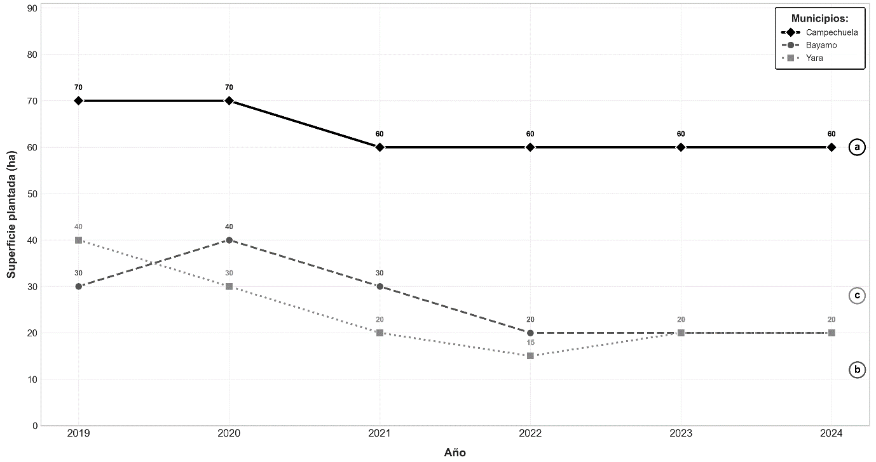
Figura 1. Evaluación de la variable superficie plantada en tres UEB de la Empresa Agroforestal Granma. Letras distintas indican diferencias significativas (p < 0.05, prueba de Kruskal-Wallis con post-hoc de Dunn).
El análisis realizado mediante la prueba no paramétrica de Kruskal-Wallis evidenció un comportamiento diferencial entre los indicadores silvícolas (Figura 2). En la superficie plantada se observaron diferencias estadísticamente significativas entre los municipios (H=11,57; p<0,05), lo que permitió establecer tres grupos jerárquicos. El análisis de los datos proporcionados revela que el municipio de Campechuela se ubicó en el grupo superior, con una mediana de 60 hectáreas. Por otro lado, los municipios de Bayamo (25 hectáreas) y Yara (20 hectáreas) conformaron grupos de menor magnitud. En contraste, la superficie en mantenimiento no mostró diferencias estadísticamente significativas (H=8,15; p=0,086), aunque se observó un patrón espacial similar con medianas decrecientes desde Campechuela (127,5 ha) hacia Yara (30,9 ha).
La evolución temporal exhibió tendencias diferenciales con mayor estabilidad en la variable plantación y fluctuaciones pronunciadas en el mantenimiento. Los hallazgos cuantifican la heterogeneidad espacial en la implementación del programa forestal, estableciendo una base empírica para la redistribución estratégica de recursos.
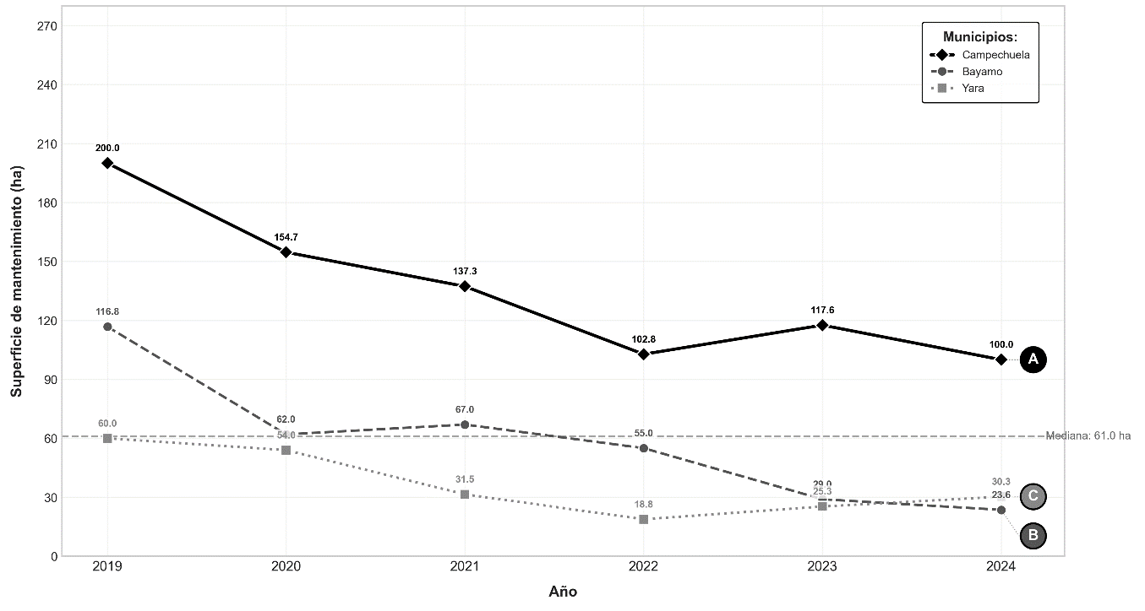
Figura 2. Evaluación de la variable superficie en mantenimiento en tres UEB de la Empresa Agroforestal Granma. Letras distintas indican diferencias significativas (p = 0.05, prueba de Kruskal-Wallis).
El estudio realizado sobre el programa forestal cubano evidencia una heterogeneidad espacial significativa en su implementación, donde la variable de superficie plantada muestra diferencias estadísticamente significativas entre municipios, estableciendo una jerarquía clara liderada por Campechuela. Este patrón espacial, carente de la claridad estadística característica de los modelos más robustos, se manifiesta en la superficie bajo mantenimiento. Esta circunstancia sugiere la intervención de factores estructurales subyacentes, tales como la capacidad institucional o la disponibilidad de recursos, que ejercen una influencia consistente en ambas fases de la gestión. El estudio realizado por Labarre et al. (2025) sobre bosques plantados en Europa corrobora este hallazgo al identificar que la variabilidad climática, particularmente la precipitación, constituye el principal factor determinante de la distribución espacial de la productividad y los servicios ecosistémicos. Este hallazgo sugiere la posibilidad de que los patrones municipales observados en Cuba se vean influenciados por gradientes ambientales o socioeconómicos similares, los cuales podrían ejercer efectos diferenciales sobre la capacidad de ejecución silvícola en todo el territorio. El marco analítico del estudio europeo perfecciona la interpretación de los indicadores de mantenimiento al proponer que estos no deben evaluarse de forma aislada, sino dentro de «manojos de servicios ecosistémicos» específicos de cada zona. La metodología implementada que incorpora análisis de conglomerados (clustering) y modelización de escenarios, proporciona un marco orientativo para la transformación del indicador bruto de «superficie en mantenimiento» en un índice de adecuación de la gestión. El presente estudio aborda la implementación de un índice integrado que considera el riesgo local, comprendido por eventos como incendios y plagas, así como el paquete de servicios prioritarios, que abarca la producción y conservación. Este enfoque permite una redistribución de recursos que supera el promedio municipal, lo que contribuye a una gestión más eficiente de los recursos naturales y la sostenibilidad del entorno. En consecuencia, se ha evidenciado una transición desde una gestión homogénea hacia una asignación estratégica y adaptativa, en la que el mantenimiento se optimiza en función del potencial y la vulnerabilidad de cada unidad del paisaje, maximizando la resiliencia y la sostenibilidad del programa forestal a largo plazo. El análisis de la serie temporal del manejo silvícola (ha) en los municipios durante el período 2019-2024 evidenció patrones de comportamiento diferenciados entre localidades. En el presente estudio, se constató que el municipio de Campechuela registró los valores más altos, con un promedio de 351,0 ± 41,2 ha mostrando una tendencia creciente del 18 % durante el período analizado (Figura 3). En el presente estudio evidenciaron valores significativamente inferiores en Bayamo y Yara, con promedios de 88,5 ± 23,0 ha y 47,0 ± 16,3 ha, respectivamente. En el presente estudio, se llevó a cabo un análisis de la varianza con el propósito de determinar la existencia de posibles diferencias significativas entre ambos grupos de datos. El resultado de este, que se presenta en la tabla adjunta, indica que no se observan diferencias significativas (p > 0,05), lo que implica que la hipótesis nula de la investigación es aceptada y no se detectan diferencias sustanciales entre los grupos de datos analizados.El análisis estadístico, mediante la aplicación de la técnica de la ANOVA (Análisis de la Varianza) y la posterior realización de comparaciones intergrupos mediante el método de Tukey, permitió identificar la presencia de dos grupos homogéneos: el grupo «a» (Campechuela), el grupo «b» (Bayamo y Yara). Los hallazgos expuestos revelan disparidades significativas entre los municipios en lo que respecta a la implementación de prácticas silvícolas. Este indicador sugiere la necesidad imperante de formular estrategias adaptadas a las características y capacidades específicas de cada territorio, con el propósito de optimizar la gestión forestal a nivel regional.
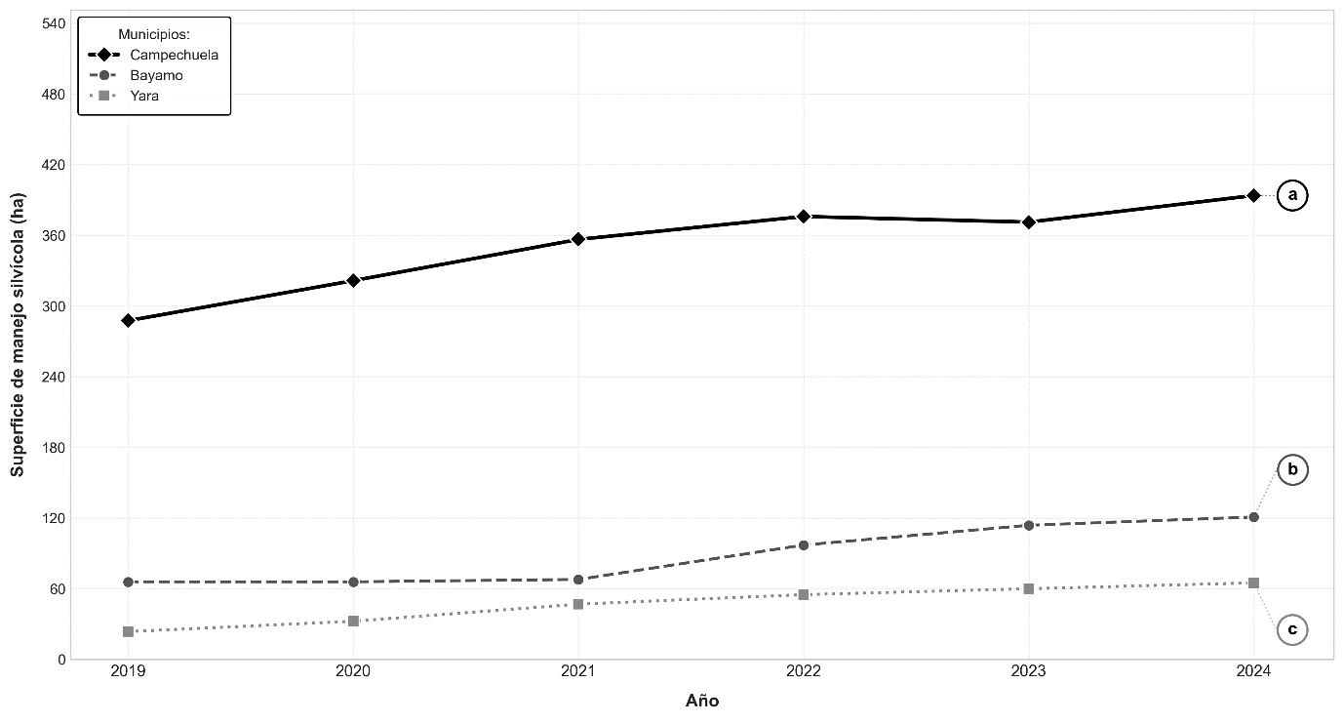
Figura 3. Evaluación de la variable manejo silvícola en tres UEB de la Empresa Agroforestal Granma. Letras distintas indican diferencias significativas (p < 0.05, ANOVA con prueba post-hoc de Tukey).
La evaluación de los planes forestales en Turquía y el análisis de la ejecución silvícola en Cuba convergen en un diagnóstico crítico, como afirma Zeki (2024). Los enfoques de planificación homogéneos, predominantemente orientados a la producción maderera, resultan intrínsecamente inadecuados para territorios con capacidades biofísicas e institucionales heterogéneas. El estudio turco identifica deficiencias en el diseño de los planes, tales como la limitada caracterización de los servicios ecosistémicos y la ausencia de análisis de riesgo. En contraste, los hallazgos de la presente investigación cuantifican las consecuencias operativas de tales carencias, evidenciando una jerarquía municipal persistente y estadísticamente significativa en la superficie manejada.
Los hallazgos de la presente investigación sugieren una interacción entre un diseño rígido y una ejecución dispar, lo que indica que la optimización de la gestión forestal regional no puede resolverse mediante una simple redistribución de recursos. En contraste, ambas investigaciones ponen de manifiesto la imperativa necesidad de transicionar hacia un enfoque de planificación fundamentado en ecosistemas. Este nuevo paradigma implica la caracterización de unidades de paisaje, el análisis explícito de escenarios de riesgo y la definición de paquetes diferenciados de servicios ecosistémicos. La implementación de este modelo posibilita una asignación estratégica y adaptativa de las prácticas silvícolas. Este cambio de paradigma implica una transformación de la heterogeneidad territorial en un problema de equidad, estableciendo así los fundamentos de una gestión forestal sostenible y resiliente. El análisis de la serie temporal de recolección (kg) en los municipios durante el período 2019-2024 reveló patrones diferenciados entre localidades (Figura 4). En el presente estudio se observó que los valores de Bayamo y Yara presentaron estabilidad manteniendo promedios de 0,53 ± 0,04 kg y 0,50 ± 0,00 kg, respectivamente. Una vez realizado el análisis de la varianza, se ha determinado que no existen diferencias significativas entre ambos (p > 0,05). En contraste, el municipio de Campechuela evidenció un decrecimiento del 40 %, descendiendo de 1,0 kg en 2019 a 0,6 kg en 2024, mostrando una diferencia significativa respecto a los demás municipios (p < 0,05). La aplicación de pruebas estadísticas de diferencia (ANOVA con post-hoc) permitió establecer dos grupos homogéneos: el grupo «a» (Campechuela) y el grupo «b» (Bayamo y Yara). Estos hallazgos sugieren la relevancia de intervenciones adaptadas a las características específicas de cada municipio para optimizar los procesos de recolección silvícola en la región.
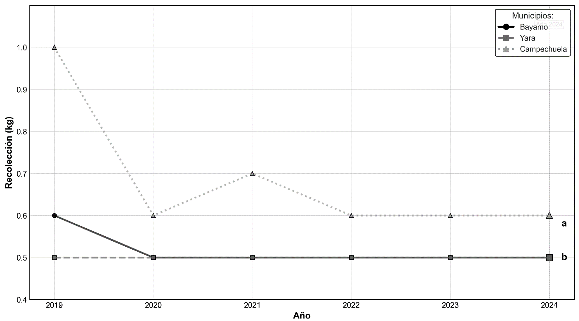
Figura 4. Evaluación de la variable recolección en tres UEB de la Empresa Agroforestal Granma. Letras distintas indican diferencias significativas (p < 0.05, ANOVA con comparación múltiple).
La discusión de los resultados se enriquece sustancialmente al contrastarlos con el marco de Silvicultura Adaptativa (ASCC) propuesto por Nagel et al. (2025). La relevancia de este artículo se fundamenta en la operacionalización del gradiente teórico de resistencia-resiliencia-transición en un experimento a escala real, lo que evidencia que una gestión efectiva ante perturbaciones requiere la definición de Condiciones Futuras Deseadas específicas para cada emplazamiento y la selección de intervenciones alineadas con dicha visión. Este principio resulta de aplicación directa a la hora de interpretar las disparidades municipales. La estabilidad de Bayamo y Yara sugiere que sus sistemas operativos podrían beneficiarse de estrategias de resistencia (para mantener la productividad) o resiliencia (para aumentar su capacidad de amortiguar futuras crisis). En contraste, el decrecimiento del 40 % en Campechuela indica que su sistema actual puede ser insostenible, lo que sugiere la posible necesidad de implementar una estrategia de transición. Este enfoque no solo conllevaría la necesidad de ajustar las prácticas actuales, sino también la revisión de principios fundamentales, tales como las especies objeto de manejo y los modelos de aprovechamiento potencialmente aplicables. Dichos ajustes podrían lograrse mediante la implementación de técnicas innovadoras, como la migración asistida de genotipos o prácticas específicas. En este sentido, el marco ASCC no se limita a una mera descripción de la heterogeneidad, sino que proporciona una lógica estructurada para traducir el diagnóstico municipal en paquetes de manejo estratégicamente diferenciados y científicamente fundamentados. El análisis de la eficiencia en los procesos silvícolas, expresada en porcentaje, reveló patrones diferenciados entre los municipios durante el período comprendido entre los años 2019 y 2024, como se muestra en la Figura 5. En el presente estudio se han obtenido datos significativos que permiten concluir que el municipio de Campechuela registró los valores más elevados con una media de 56,7 % (±11,8 %), mostrando un decrecimiento del 37,5 % desde 2019 (0,8 %) hasta 2024 (0,5 %). En el presente estudio, se observaron valores significativamente inferiores en las variables de Bayamo y Yara, con promedios de 41,7 % (±4,1 %) y 40,0 % (±0,0 %), respectivamente. Sin embargo, no se identificaron diferencias estadísticas significativas entre estas dos poblaciones (p > 0,05). El análisis de las pruebas de comparación múltiple permitió identificar la presencia de dos grupos homogéneos: el grupo «a», compuesto por las localidades de Campechuela, y el grupo «b», integrado por las localidades de Bayamo y Yara. La variabilidad intermunicipal sugiere la presencia de diferencias sustanciales en la eficiencia de procesamiento de recursos forestales, lo que subraya la necesidad de optimizar los protocolos operativos en los municipios con menores porcentajes para mejorar la productividad general del sistema silvícola regional.
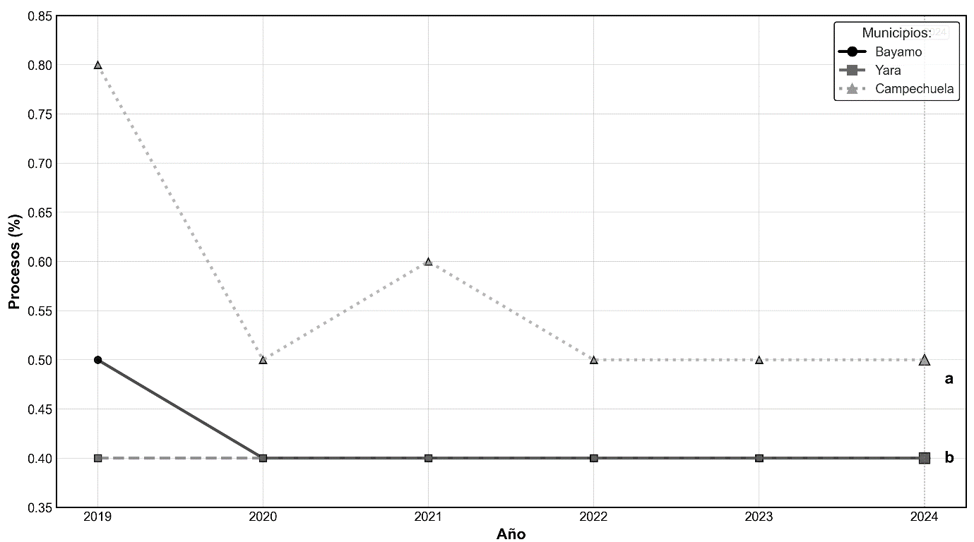
Figura 5. Evaluación de la variable eficiencia en procesos silvícolas en tres UEB de la Empresa Agroforestal Granma. Letras distintas indican diferencias significativas (p < 0.05, análisis de varianza con prueba post-hoc).
El estudio realizado por Donoso et al. (2024) evidencia, tras cuatro décadas de monitoreo en bosques templados, que los métodos silvícolas de severidad intermedia —particularmente la corta irregular con dosel residual (ISC)— generan la óptima reorganización forestal, equilibrando la estructura ecológica compleja con un stock maderable valioso y crecimiento eficiente. Este hallazgo sobre la eficiencia a largo plazo de las intervenciones moderadas y adaptadas al lugar proporciona un marco fundamental para interpretar los resultados de la presente tesis, que revelan una marcada heterogeneidad intermunicipal en la eficiencia de los procesos silvícolas (56,7 % en Campechuela frente a aproximadamente el 41 % en Bayamo y Yara). La similitud central radica en que ambos estudios invalidan el concepto de una receta de manejo única y óptima; en cambio, evidencian que el rendimiento del sistema depende críticamente de cómo la intervención (ya sea una corta o un protocolo operativo) se calibra frente a las condiciones iniciales y limitantes específicas. El presente estudio aborda el análisis del impacto conjunto, el cual se revela como un fenómeno de naturaleza estratégica. En este sentido, el principio de «severidad intermedia adaptativa» esbozado en el artículo sugiere la necesidad de una reevaluación y transformación más profunda de los protocolos base en los municipios con baja eficiencia estructural (Bayamo y Yara), a fin de optimizar la productividad regional. En contraste, para el municipio de Campechuela, que exhibe una tendencia decreciente alarmante de -37,5% en su eficiencia, se plantea la implementación de ajustes finos y sostenibles, orientados a la restauración de su capacidad sin comprometer los logros alcanzados, lo que se denomina «resiliencia». De este modo, la integración de ambos enfoques transforma la heterogeneidad municipal de un problema en el principio activo para una gestión forestal diferenciada y científicamente informada. La evaluación de la producción de posturas durante el período 2019-2024 mostró heterogeneidad en los volúmenes generados (Figura 6). El análisis estadístico realizado revela que el municipio de Campechuela alcanzó los valores más elevados con una media de 48 833, ± 9354 unidades, aunque se observó una contracción del 36,5 % entre los años 2019 y 2024. En el presente estudio se exponen los resultados de la investigación realizada, en la que se han obtenido datos de gran relevancia para la comprensión del objeto de estudio. En primer lugar, se han analizado los datos de la muestra de la ciudad de Bayamo, que presentaron valores intermedios (36,667 ± 4,082 unidades) con una disminución del 22,2 %. En segundo lugar, se han examinado los datos de la muestra de la ciudad de Yara, que registraron las cifras más bajas (32,833 ± 2,041 unidades) y un decrecimiento del 13,5 %. Los análisis de varianza con pruebas post-hoc confirmaron diferencias estadísticas significativas entre los tres municipios (p < 0,05), lo que justifica la asignación de designaciones diferenciadas: «a» para Campechuela, «b» para Bayamo y «c» para Yara. La variabilidad intermunicipal en la producción de material vegetal refleja distintas capacidades operativas y sugiere la implementación de estrategias personalizadas para potenciar la eficiencia en la fase de vivero dentro del sistema silvícola regional.
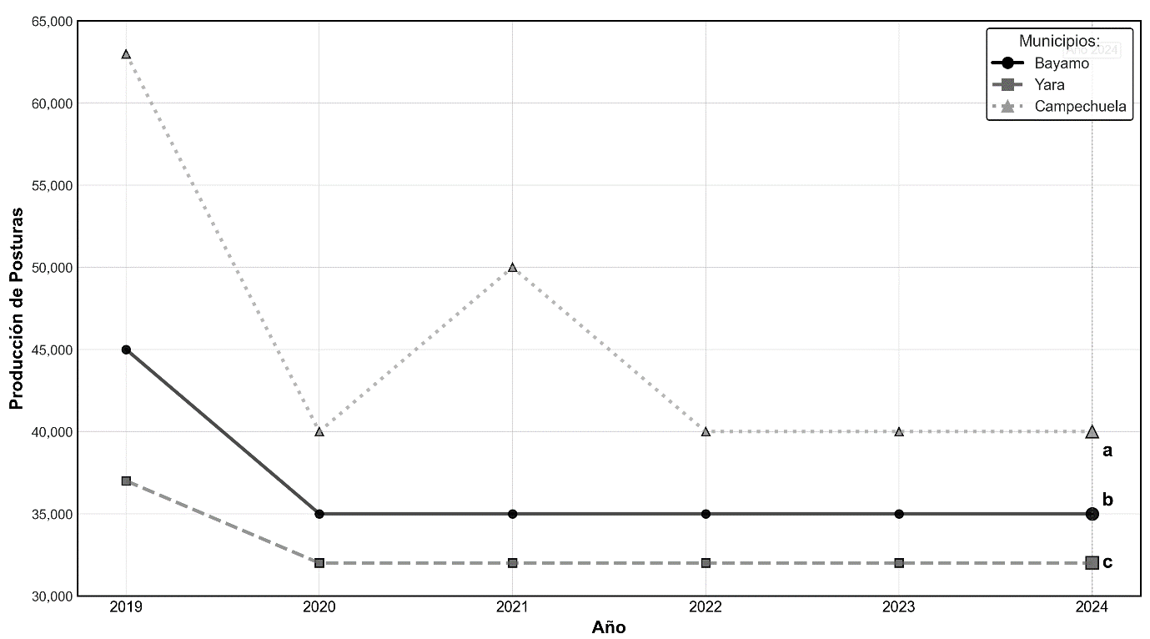
Figura 6. Evaluación de la variable producción de posturas en tres UEB de la Empresa Agroforestal Granma. Letras distintas indican diferencias significativas (p < 0.05, ANOVA con comparaciones múltiples de Tukey).
Los resultados obtenidos por Ferreira et al. (2025) evidencian que la inoculación con Trichoderma harzianum constituye una biotecnología eficaz capaz de incrementar la longitud radical de las posturas en un 84% y su biomasa total en un 83%. Este hallazgo posee una relevancia inmediata para los resultados de la presente tesis, los cuales identificaron una marcada heterogeneidad en la eficiencia de producción de posturas entre municipios (Campechuela: 56.7 %; Bayamo y Yara: ~41%) y, de manera crítica, la ausencia de paquetes tecnológicos locales en Granma.
La aplicación estratégica de estos bioproductos puede influir directamente en las estrategias municipales ofreciendo una solución técnica concreta para homogenizar y elevar la calidad de la producción de posturas. Para las jurisdicciones municipales con menor eficiencia, su implementación constituiría una herramienta primordial para la optimización de los procesos básicos, mientras que para el municipio de Campechuela, podría servir para contrarrestar su tendencia declinante. En este sentido, los resultados obtenidos se erigen como un componente esencial para fomentar el desarrollo del primer paquete tecnológico a nivel provincial. Este desarrollo transforma una limitación diagnosticada en el fundamento para un sistema de producción forestal más resiliente y con soberanía técnica. El análisis de series temporales (2019-2024) de la producción en viveros forestales en la Empresa Agroforestal Granma reveló patrones diferenciados entre los tres municipios evaluados (Figura 7). De acuerdo con los datos estadísticos obtenidos, el municipio de Campechuela presentó la mayor producción promedio (46 667 ± 9 345 unidades), seguido por los municipios de Bayamo (36 667 ± 4 082 unidades) y Yara (32 000 ± 2 449 unidades), configurando así tres grupos productivos distintos (F = 6,34; p = 0,012). En el período objeto de análisis se identificó una tendencia decreciente generalizada. El análisis de los datos revela que el municipio de Campechuela experimentó la mayor contracción (-36,5 %), pasando de 63 000 unidades en 2019 a 40 000 en 2024. En segundo lugar, se encuentra el municipio de Bayamo, con una contracción del -22,2 %, seguido por el municipio de Yara, con una contracción del -13,5 %. La disminución acumulada del 25,8 % en la producción consolidada (de 145 000 a 107 000 unidades) sugiere la influencia de factores exógenos comunes que afectaron diferencialmente a cada municipio. El análisis de varianza de medidas repetidas confirmó efectos significativos tanto del factor municipal como temporal, sin interacción estadística entre ambos (F=1,23; p=0,356), lo que indica respuestas paralelas ante perturbaciones ambientales o de gestión. La variabilidad interanual exhibió contrastes significativos entre los municipios. En el presente estudio se ha observado que el parámetro de mayor volatilidad correspondió a Campechuela (CV=20,0%), con fluctuaciones entre 40 000 y 63 000 unidades, mientras que Yara mantuvo una producción notablemente estable (CV=7,7%). Bayamo ocupó una posición intermedia tanto en producción como en variabilidad (CV=11,1%). La estructura de correlaciones temporales (ρ de Spearman) reveló que Bayamo y Yara comparten tendencias similares (ρ=0,77; p=0,073), mientras que Campechuela presenta un patrón independiente (ρ=0,31 con Bayamo; ρ=0,09 con Yara).
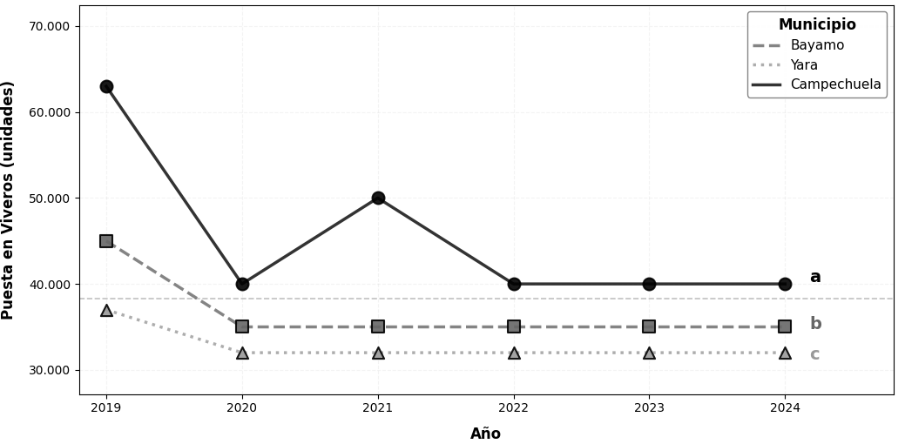
Figura 7. Evaluación en la variable puesta en viveros en tres UEB de la Empresa Agroforestal Granma. Letras distintas indican diferencias significativas entre municipios (p < 0.05, análisis de varianza con prueba post-hoc).
El análisis realizado evidencia una tendencia decreciente generalizada (–25,8 %) y una marcada heterogeneidad en la producción de viveros entre municipios, siendo el municipio de Campechuela el más volátil (CV = 20,0 %) y el municipio de Yara el más estable (CV = 7,7 %). Los hallazgos mencionados se alinean con el principio fundamental que establece que el éxito de la restauración forestal no radica en la magnitud de la producción, sino más bien en la calidad morfofisiológica y la adecuación al sitio. La alta variabilidad sugiere una posible desconexión entre la producción y las condiciones de establecimiento, mientras que la estabilidad representa una base sólida para la innovación, como describen Ivetić et al. (2026). En consecuencia, se recomienda una estrategia diferenciada, que priorice la estandarización de la calidad en Campechuela y la explotación de la consistencia en Yara para pilotar sustratos sostenibles, con el objetivo de transitar hacia un sistema de producción adaptativo basado en la evidencia. Los hallazgos revelan una diversidad productiva espacialmente organizada y una propensión temporal adversa generalizada, delineando un contexto que demanda intervenciones específicas por municipio para contrarrestar la disminución productiva constatada y asegurar la perdurabilidad del sistema silvícola regional.
Conclusiones.
- El diagnóstico temporal de los indicadores silvícolas en la Empresa Agroforestal Granma durante el período 2019-2024 confirmó la existencia de patrones de comportamiento diferencial estadísticamente significativos entre los municipios de Campechuela, Bayamo y Yara, evidenciando una heterogeneidad espacial estructurada que responde a factores de capacidad institucional, disponibilidad de recursos y condiciones logísticas específicas de cada territorio.
- Campechuela exibió un perfil de alta capacidad operativa integral, con los valores más elevados en la mayoría de los indicadores, si bien con tendencias decrecientes críticas en recolección (-40%) y eficiencia de procesos (-37.5 %) que señalan una alerta temprana sobre la sostenibilidad de su modelo de gestión intensiva y la necesidad de intervenciones correctivas prioritarias.
- Bayamo y Yara mostraron perfiles de menor magnitud operativa pero con características diferenciales: Bayamo exhibió valores intermedios con tendencias decrecientes moderadas, mientras Yara destacó por su estabilidad temporal particularmente en producción de viveros (CV=7.7%), constituyendo una base sólida para implementar innovaciones tecnológicas y estrategias de fortalecimiento productivo adaptadas a sus condiciones específicas.
- En el presente estudio se aborda el análisis comparativo de dos municipios cubanos, Bayamo y Yara, que exhibieron perfiles operativos de magnitud diferencial. En este sentido, se observan valores intermedios con tendencias decrecientes moderadas en el caso de Bayamo, mientras que en Yara se destaca su estabilidad temporal, particularmente en la producción de viveros (CV=7,7 %). Estos hallazgos constituyen una base sólida para implementar innovaciones tecnológicas y estrategias de fortalecimiento productivo adaptadas a las condiciones específicas de ambos municipios.
Bibliografías
Donoso, P. J., Riquelme-Buitano, T., Navarro, C., Soto, D. P., & D’Amato, A. W. (2024). Moderate-severity silvicultural methods generate better forest reorganization than other silvicultural methods in temperate rainforests four decades after implementation. Forest Ecology and Management, 560, 121843. https://doi.org/10.1016/j.foreco.2024.121843
Ferreira, N. C. de F., Gatto, A., & Ramos, M. L. G. (2025). Co-Inoculation of Trichoderma harzianum and Bradyrhizobium Species Augment the Growth of Schizolobium parahyba var. Parahyba (Vell.) Blake Seedlings. Microorganisms, 13(3), 630. https://doi.org/10.3390/microorganisms13030630
Fu, Z., Gong, A., Wan, J., Ba, W., Wang, H., & Zhang, J. (2025). Forest fire risk assessment model optimized by stochastic average gradient descent. Ecological Indicators, 170, 113006. https://doi.org/10.1016/j.ecolind.2024.113006
Ivetić, V., Chiatante, D., & Morcillo, L. (2026). Assessment and monitoring of early tree planting success. En Guidelines for Climate Adaptive Forest Restoration and Reforestation Projects (pp. 275-304). Elsevier. https://doi.org/10.1016/B978-0-443-34086-4.00008-6
Labarre, C., Domec, J.-C., Brèteau-Amores, S., Musandi, D. S., & Loustau, D. (2025). The impact of climate change, disturbance and forest management on ecosystem service distribution across Europe’s largest plantation forest in the 21st century. Landscape Ecology, 40(12), 219. https://doi.org/10.1007/s10980-025-02233-7
Mohan, P. S. (2026). Caribbean Small Island Developing States Perspective on Climate Financing Needs in Land Use, Land Use Change and Forestry. Journal of Sustainable Forestry, 1-22. https://doi.org/10.1080/10549811.2026.2612763
Nagel, L. M., Janowiak, M. K., Clark, P. W., Peterson, C. L., Vicini, M. R., Palik, B. J., D’Amato, A. W., Battaglia, M. A., & Swanston, C. W. (2025). Ten Years of Adaptive Silviculture for Climate Change: An Applied, Coproduced Experimental Framework. BioScience, 00(0), 1-14. https://doi.org/10.1093/biosci/biaf170
Nunes, L. J. R. (2025). The Role of Artificial Intelligence (AI) in the Future of Forestry Sector Logistics. Future Transportation, 5(2), 63. https://doi.org/10.3390/futuretransp5020063
Zeki, E. (2024). A thorough assessment of various forest management planning initiatives and development of improvement strategies towards an ecosystem-based planning. Environmental Development, 50, 101006. https://doi.org/10.1016/j.envdev.2024.101006
Zeki, E., & Satı, Ü. (2026). Quantifying and integrating ecosystem services in forest management planning. Ecosystem Services, 77, 101809. https://doi.org/10.1016/j.ecoser.2025.101809

